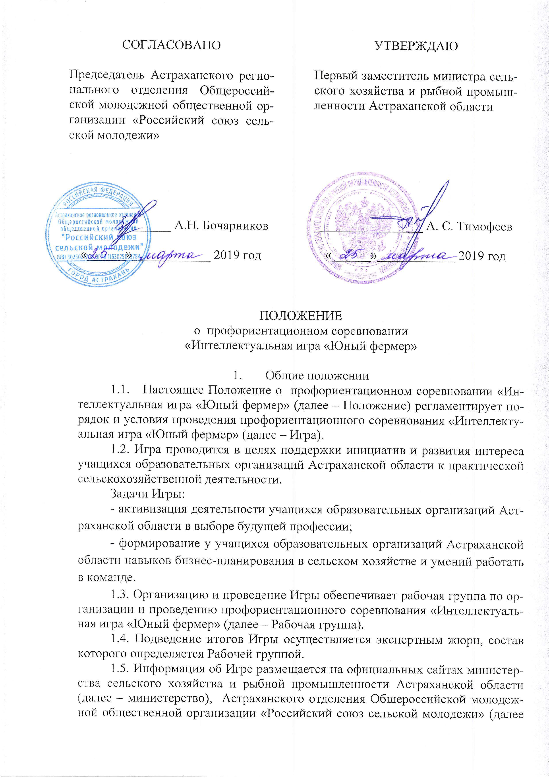
АРО РССМ), муниципальных районов Астраханской области (далее - муниципальный район).
1.6. К основным понятиям, используемым в Положении, относятся:
- команда юных фермеров крестьянского(фермерского) хозяйства (далее – КФХ) – объединение участников до 5 человек в возрасте от 14 до 18 лет, сформированных на базе образовательных организаций муниципальных районов, добровольно изъявивших желание осуществлять деятельность в сельском хозяйстве;
- куратор команды юных фермеров КФХ - лицо, осуществляющее координацию деятельности команды юных фермеров КФХ, то есть педагог образовательной организации муниципального района, при которой формируется команда юных фермеров КФХ;
- главой КФХ выступает лидер команды юных фермеров КФХ;
- бизнес-план – документ, дающий развернутое обоснование идеи сельскохозяйственной деятельности команды юных фермеров КФХ в настоящем и будущем времени и возможность всесторонне оценить эффективность идеи команды юных фермеров КФХ в сельскохозяйственной деятельности.
1.7. Направления, виды деятельности, по которым командам юных фермеров КФХ предлагается реализовывать бизнес-план: растениеводство, животноводство, рыбоводство и аквакультура, переработка сельскохозяйственной продукции.

2. Сроки и этапы проведения Игры
2.1. Игра проводится в два этапа.
2.1.1. Первый этап Игры (районный с 01.04.2019 по 30.04.2019):
01.04.2019 - опубликование информации на официальных сайтах министерства, АРО РССМ, муниципальных районов;
02.04.2019 - 21.04.2019 – формирование команд юных фермеров КФХ, подготовка бизнес-планов, прием, рассмотрение заявок на участие в профориентационном соревновании «Интеллектуальная игра «Юный фермер» (далее – заявка), бизнес-планов районной Рабочей группой в соответствии с пунктами 4.1 – 4.4 раздела 4 настоящего Положения;
22.04.2019 - 29.04.2019 – проведение конкурсов Игры между командами юных фермеров КФХ в муниципальном районе, формат и место проведения которых устанавливает районная Рабочая группа в соответствии с пунктом 4.5 раздела 4 настоящего Положения;
30.04.2019 - подведение итогов первого этапа Игры.
2.1.2. Второй этап Игры (областной с 01.05.2019 по 24.05.2019):
01.05.2019 - 15.05.2019 - консультирование по выполнению бизнес-планов команд юных фермеров КФХ - победителей первого этапа Игры областной Рабочей группой;
16.05.2019 - финал Игры, который проводится в соответствии с пунктами 4.6 – 4.10 раздела 4 настоящего Положения;
24.05.2019 – подведение итогов Игры, награждение победителей Игры.

3. Участники Игры
К участию в Игре допускаются команды юных фермеров КФХ.
4. Порядок организации и проведения Игры.
4.1. Для участия в первом этапе Игры командам юных фермеров КФХ необходимо представить:
- заявку по форме согласно приложению № 1 к настоящему Положению;
- письменное согласие на обработку персональных данных по форме согласно приложениям № 1, № 2 к заявке;
- бизнес-план, подготовленный в соответствии с приложением № 2 к настоящему Положению.
4.2. Согласие на обработку персональных данных должно быть оформлено на каждого участника команды юных фермеров КФХ и на куратора команды юных фермеров КФХ.
4.3. Документы, указанные в пункте 4.1 настоящего раздела, представляются в районную Рабочую группу по адресам управлений сельского хозяйства администраций муниципальных районов до 21.04.2019.
4.4. Основанием для отказа в допуске к участию в первом этапе Игры являются:
- предоставление неполного пакета документов, указанных в пункте 4.1 настоящего раздела;
- несоблюдение срока подачи документов, указанного в пункте 4.3 настоящего раздела;
- несоответствие кандидатов на участие в Игре требованиям, установленным в разделе 3 настоящего Положения;
- представление заявки и (или) бизнес-плана не соответствующих установленным формам.
4.5. Формат и место проведения первого этапа Игры в муниципальных районах устанавливает районная Рабочая группа.
Первый этап Игры включает в себя следующие, рекомендуемые к проведению конкурсы между командами юных фермеров КФХ:
4.5.1. Презентация бизнес-плана в форме слайд-шоу (до 10 слайдов).
4.5.2. Изготовление рекламного плаката в электронном виде (формат АЗ, расширение * jpg или *.pdf) с изображением торговой марки производимого продукта, содержащего географическое место происхождения товара, логотип команды юных фермеров КФХ и рекламное обращение.
4.5.3. Блиц-ответ на вопросы районного экспертного жюри по бизнес-плану.
4.5.4. «Дуэль» - представители команд юных фермеров КФХ задают друг другу вопросы в области сельского хозяйства, бизнес-планирования, менеджмента.
Каждый конкурс оценивается по 5-бальной шкале. Результатом оценки команд юных фермеров КФХ на первом этапе Игры является итоговый балл, определяемый как среднее арифметическое от суммы баллов, присвоенных каждым присутствующим на Игре членом районного экспертного жюри по всем проведенным конкурсам.
После утверждения районным экспертным жюри списка финалистов первого этапа Игры (не более 2 команд юных фермеров), руководитель районной Рабочей группы информирует их о прохождении во второй этап Игры, а также до 30.04.2019 направляет сканированный файл протокола заседания районного экспертного жюри и бизнес-планы финалистов первого этапа Игры на электронную почту ANDemchenko@astrobl.ru.
Команды юных фермеров КФХ - финалисты первого этапа Игры приглашаются для участие в финале Игры.
4.6. Второй этап Игры включает в себя:
- консультирование по выполнению бизнес-планов команд юных фермеров КФХ- финалистов первого этапа Игры областной Рабочей группой;
- финал Игры, в котором проводится очная защита бизнес-планов в форме презентации командами юных фермеров КФХ - финалистов первого этапа Игры перед областным экспертным жюри.
4.7. Оценка бизнес-планов, а также их презентаций в финале Игры областным экспертным жюри проводится по следующим критериям:
- реалистичность, целесообразность, эффективность бизнес-плана;
- географическая привязка к местности (с учетом размещения мелких и средних товаропроизводителей, специализации производства);
- умение комплексного использования ресурсов;
- четкость изложения бизнес-плана и доступность для восприятия;
- степень владения информацией, содержащейся в бизнес-плане;
- умение выступать перед аудиторией, поддерживать с ней контакт.
4.8. Оценка по каждому из 6 критериев производится по 5-бальной шкале. Результатом оценки команд юных фермеров КФХ в финале Игры является итоговый балл, определяемый как среднее арифметическое от суммы баллов, присвоенных каждым присутствующим на Игре членом областного экспертного жюри по всем критериям оценки.
4.9. Заседание областного экспертного жюри считается правомочным, если в нем принимают участие не менее двух третей членов областного экспертного жюри.
4.10. Победителями Игры становятся команды юных фермеров КФХ, получившие наибольшее количество баллов. Если команды юных фермеров КФХ набрали одинаковое количество баллов, решение областного экспертного жюри принимается открытым голосованием большинством голосов присутствующих на заседании членов областного экспертного жюри. В случае равенства голосов решающим является голос председательствующего на заседании областного экспертного жюри.

5. Порядок работы Рабочей группы.
5.1. Районная Рабочая группа осуществляет организацию и проведение первого этапа Игры, включая:
- информирование участников о проведении Игры;
- прием заявок;
- организацию консультативных мероприятий по составлению бизнес-планов;
- создание районного экспертного жюри (с привлечением представителей районных управлений сельского хозяйства, образования, по согласованию отделений АРО РССМ, средств массовой информации, научного сообщества, общественных советов, представителей бизнес структур в сфере агропромышленного комплекса муниципального района);
- утверждение места и формата проведения конкурсов первого этапа Игры;
- информационное сопровождение и популяризацию Игры в районных средствах массовой информации.
5.2. Областная Рабочая группа осуществляет организацию и проведение второго этапа Игры, включая:
- сбор информации о финалистах первого этапа Игры от районных Рабочих групп;
- организацию консультативных мероприятий по составлению бизнес-планов;
- создание областного экспертного жюри (с привлечением представителей министерства, по согласованию АРО РССМ, министерства образования и науки Астраханской области, научного сообщества, общественных советов, средств массовой информации, представителей бизнес структур в сфере агропромышленного комплекса Астраханской области);
- утверждение места проведения финала Игры;
- информационное сопровождение и популяризацию Игры в средствах массовой информации;
- организацию награждение победителей и призеров.

6. Награждение победителей Игры
6.1. По итогам второго этапа Игры командам юных фермеров, набравшим наибольшее количество баллов, присваиваются призовые места:
- 1-е место – команда - победитель профориентационного соревнования «Интеллектуальная игра «Юный фермер»;
- 2-е место – команда-призер профориентационного соревнования «Интеллектуальная игра «Юный фермер»;
- 3-е место – команда-призер профориентационного соревнования «Интеллектуальная игра «Юный фермер».
6.2. Команда – победитель Игры, команды – призеры Игры награждаются дипломами министерства сельского хозяйства и рыбной промышленности Астраханской области.
6.3. Дипломы министерства сельского хозяйства и рыбной промышленности Астраханской области командам – победителям Игры, командам- призерам Игры вручаются заместителем председателя Правительства Астраханской области – министром сельского хозяйства и рыбной промышленности Астраханской области или лицом, им уполномоченным, в торжественной обстановке.

Приложение № 1
к Положению
ЗАЯВКА
на участие в профориентационном соревновании
«Интеллектуальная игра «Юный фермер»
(заполняет куратор команды юных фермеров КФХ)

1. | Наименование муниципального района Астраханской области, территории, населенного пункта
2. | Полное наименование образовательной организации (в соответствии с уставом организации)
3. | Название команды юных фермеров КФХ/ Наименование бизнес-плана/ направления деятельности команды юных фермеров КФХ
4. | Краткое описание бизнес-плана
5. | Фамилия, имя, отчество (при наличии), должность куратора команды юных фермеров КФХ
6. | Телефон куратора команды юных фермеров КФХ
7. | Электронная почта куратора команды юных фермеров КФХ (указывается один адрес почты для получения рассылки информации об Игре на протяжении всего периода проведения мероприятия)
8. | Состав команды юных фермеров КФХ (количество и возраст участников команды юных фермеров КФХ на 01.04.2019): | Ф.И.О. учащегося полностью | Дата  рождения | Класс
 | 1. Глава КФХ
 | 2.
 | 3.
 | 4.
 | 5.

Дата заполнения заявки ____________

Куратор команды юных фермеров _____________ ____________________
(подпись) (ФИО)

Приложение № 1
к заявке

Согласие на обработку персональных данных

Я, _________________________________________________________,
(Ф.И.О. полностью)
проживающий (ая) по адресу __________________________________________,
паспорт серии_________№________, выдан____________________________

являюсь совершеннолетним, несовершеннолетним в возрасте старше 14 лет
(нужное подчеркнуть)
участником профориентационного соревнования «Интеллектуальная игра «Юный фермер» (далее – Игра), в соответствии со статьей 9 Федерального закона от 27.07.2006 № 152-ФЗ «О персональных данных» даю согласие ___________________________________________________________________
(наименование муниципального района Астраханской области)
и министерству сельского хозяйства и рыбной промышленности Астраханской области на автоматизированную, а также без использования средств автоматизации обработку моих персональных данных, а именно совершение действий, предусмотренных пунктом 3 статьи 3 Федерального закона от 27.07.2006 № 152-ФЗ «О персональных данных», со сведениями, представленными мной в целях участия в Игре.
Настоящее согласие действует со дня его подписания.

«___»_____________ 2019 г. ____________ __________________
(подпись) (ФИО)

Приложение № 2
к заявке

Согласие на обработку персональных данных
Я, ______________________________________________________________,
(Ф.И.О. полностью)
проживающий (ая) по адресу __________________________________________,
паспорт серии_________№________, выдан____________________________
являюсь родителем несовершеннолетнего в возрасте старше 14 лет ____________________________________________________________________,
(ФИО ребенка полностью)
принимающего участие в профориентационном соревновании «Интеллектуальная игра «Юный фермер» (далее - Игра), в соответствии со статьей 9 Федерального закона от 27.07.2006 № 152-ФЗ «О персональных данных» даю согласие ___________________________________________________________________
(наименование муниципального района Астраханской области)
и министерству сельского хозяйства и рыбной промышленности Астраханской области на автоматизированную, а также без использования средств автоматизации обработку персональных данных моего ребенка, а именно совершение действий, предусмотренных пунктом 3 статьи 3 Федерального закона от 27.07.2006 № 152-ФЗ «О персональных данных», со сведениями, представленными моим ребенком в целях участия в Игре.
Настоящее согласие действует со дня его подписания.

«___»_____________ 2019 г. ____________ __________________
(подпись) (ФИО)

Приложение № 2
к Положению

Общая структура бизнес-плана
Бизнес-план должен включать следующие разделы:
- Резюме.
- Описание крестьянского (фермерского) хозяйства (далее – КФХ).
- Описание видов продукции (услуг), производство которых предполагает бизнес-план.
- Результаты маркетингового исследования (анализа) и анализа рынков сбыта продукции (услуг).
- Производственный план.
- Организационный план.
- Финансовый план с указанием источников финансирования.
- Показатели результативности и эффективности КФХ.
- Риски.

  - Резюме
Резюме – это самостоятельный рекламный документ, содержащий основные положения, презентующие бизнес – план. Это основная часть бизнес-плана, которая наиболее привлекательна для будущих потенциальных инвесторов. В резюме необходимо отобразить следующую информацию: источники финансирования проекта, включая объем заёмных средств
(в том числе лизинг), цели, предполагаемые сроки погашения кредитных обязательств, гарантии, дополнительные источники финансирования (например гранты), наличие собственных средств.

2. Описание КФХ
Данный раздел должен содержать:
- описание отрасли, подотрасли, в которой осуществляет свою деятельность КФХ;
- общие сведения о КФХ;
- финансово-экономические показатели деятельности КФХ;
- структура управления и кадровый состав;
- направления деятельности, продукция, которую планируется производить;
- партнерские связи и социальная активность.

3. Описание продукции (услуг)
В настоящем разделе необходимо описать продукцию или услуги, которые будут предложены на рынок. Описать основные характеристики продукции, отметить её преимущества по отношению к продукции, выпускаемой другими участниками рынка.
Важно, подчеркнуть уникальность продукции или услуг: новая технология, качество товара, низкая себестоимость или какое-то особенное достоинство, удовлетворяющее запросам покупателей. Также необходимо, указать возможность совершенствования данной продукции (услуг).

4. Маркетинг и сбыт продукции (услуг)
План маркетинга необходим, чтобы потенциальные клиенты превратились в реальных. План должен показать, почему клиенты должны покупать продукцию или пользоваться услугами данного КФХ. Необходимо представить расчет ценообразования, план по продвижению товаров и услуг, рекламу, методы стимулирования продаж, организацию послепродажного сопровождения, способы формирования положительного имиджа КФХ.

5. Производственный план
Данный раздел содержит производственные или другие рабочие процессы, необходимые для производства продукции и (или) услуг. Необходимо отметить наличие производственных объектов, объектов переработки продукции, необходимой техники и оборудования, сельскохозяйственных животных и (или) птицы. В случае, если бизнес-план предполагает их приобретение, указать какая производственная база необходима для осуществления проекта КФХ и её предположительную стоимость. Необходимо отметить также наличие квалифицированного персонала для обеспечения производственных процессов и количество новых рабочих мест, которое планируется создать хозяйством.

6. Организационный план
В указанном разделе необходимо описать организационную структуру команды юных фермеров, роль каждого члена команды юных фермеров, профессию участников команды юных фермеров, правовое обеспечение, имеющиеся или возможные поддержка и льготы, график реализации проекта КФХ.
Также должен быть представлен глава КФХ.

7. Финансовый план
Цель раздела – представить план финансового обеспечения проекта КФХ.
Необходимо представить: нормативы для финансово-экономических расчетов, расчет прямых (переменных) и постоянных затрат на производство продукции, калькуляцию себестоимости продукции, смету расходов
на реализацию проекта, потребность и источники финансирования, расчет расходов и доходов.
Финансовый план должен быть представлен таким образом, чтобы потенциальный инвестор был заинтересован вложить средства в реализацию проекта или в дальнейшее развитие КФХ.

8. Направленность и эффективность проекта КФХ
В данном разделе указывается стратегическая цель бизнес-плана, описывается значимость и необходимость проекта КФХ, показатели эффективности его реализации.

9. Риски
Необходимо описать риски, которые могут возникнуть при реализации проекта.

